Projeto de Lei nº_____, de 04 de maio de 2023.

**Autoriza a criação do Programa “Aprendendo a Reciclar” nas Escolas da Rede Pública Municipal.**

O **PREFEITO MUNICIPAL DE SUMARÉ**, usando das atribuições que lhe são conferidas por lei, faz saber que a Câmara Municipal aprovou e eu sanciono e promulgo a seguinte Lei:

**Art. 1º** Fica o Executivo Municipal autorizado a criar o Programa “Aprendendo a Reciclar” nas escolas da rede pública municipal, através de oferta de depósito de material reciclável para os alunos que quiserem trazer os recicláveis de suas casas.

**§1º** As unidades da rede municipal de ensino poderão firmar contratos com empresas interessadas no destino final dos recicláveis.

**§2º** Os materiais recicláveis serão dispostos para a venda ou troca com empresas interessadas.

**§3º** O resultado financeiro obtido com a execução dos contratos será obrigatoriamente aplicado em obras de reparação e manutenção das unidades escolares.

**Art. 2º** As despesas decorrentes da execução desta lei correrão por conta das

dotações orçamentárias próprias, suplementadas se necessário.

**Art. 3º** Esta Lei entrará em vigor 30 (trinta) dias da data de publicação.

Sala das Sessões, 4 de maio de 2023.

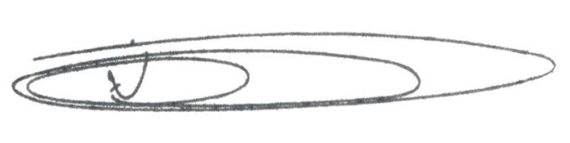

**NEY DO GÁS**

Vereador

*(Cidadania)*

**JUSTIFICATIVA**

A presente propositura visa incentivar a cultura da reciclagem entre os alunos da rede municipal de educação. Tal proposta é de grande relevância, tendo em vista que o incentivo da reciclagem entre os alunos da rede municipal pode ajudar a preservar nosso meio ambiente, pois a título de exemplo, a cada litro de descarte irregular de óleo de cozinha pode contaminar 1 milhão de litros de água.

Com a aprovação do presente projeto de lei, o Município de Sumaré poderá oferecer melhora na qualidade de vida dos habitantes do entorno das escolas municipais. Nesse contexto, solicitamos aos nobres colegas a aprovação do presente projeto de lei, que melhorará significativamente a qualidade de vida dos munícipes.

Destarte, solicito aos nobres pares a aprovação do presente Projeto de Lei, por objetivar o interesse público geral e espero contar com o voto favorável dos nobres Pares à presente propositura.

Sala das Sessões, 4 de maio de 2023.



**NEY DO GÁS**

Vereador

*(Cidadania)*